Atrisini un uzzīmē atbildi, blakus uzraksti ar cipariem.

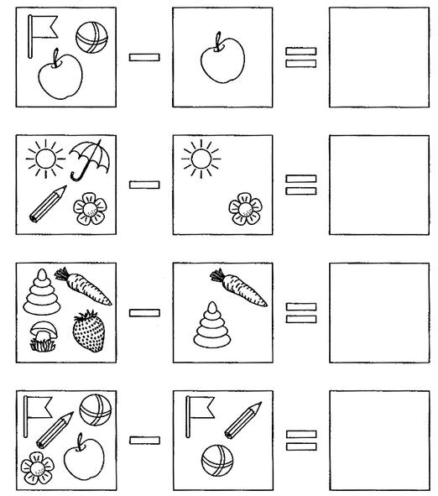

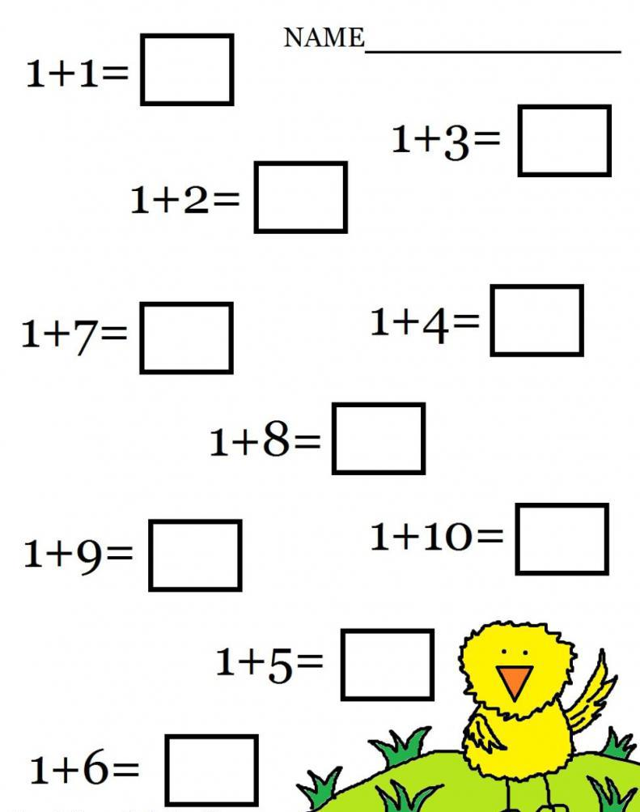
Cik kopā? Apvelc pareizo ciparu.

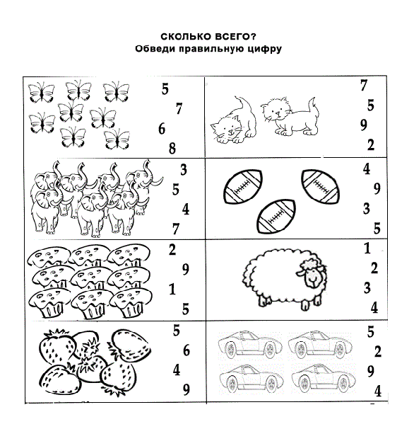

Atrisini

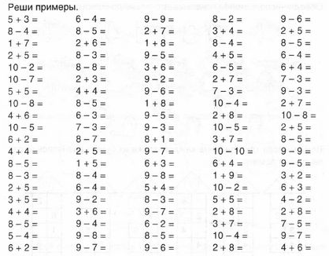

Ieraksti pareizo zīmi: +, -

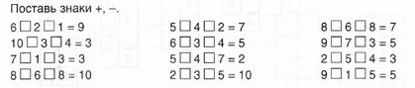

Ieraksti zīmi: ˂, ˃ vai ˭

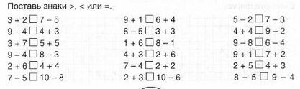

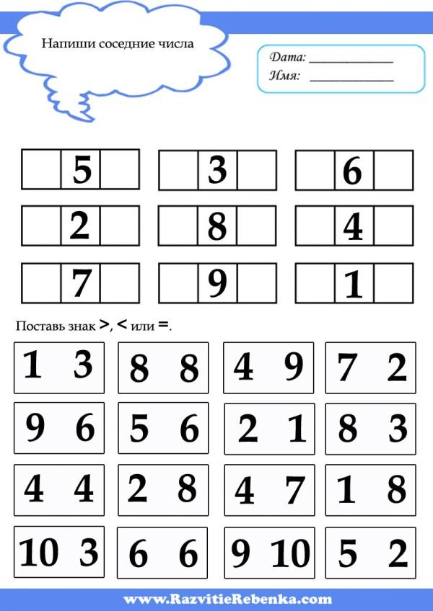
Ieraksti zīmes: ˂, ˃ vai ˭
Datums: ________________
Vārds __________________
Uzraksti kaimiņus

Jautrā matemātika

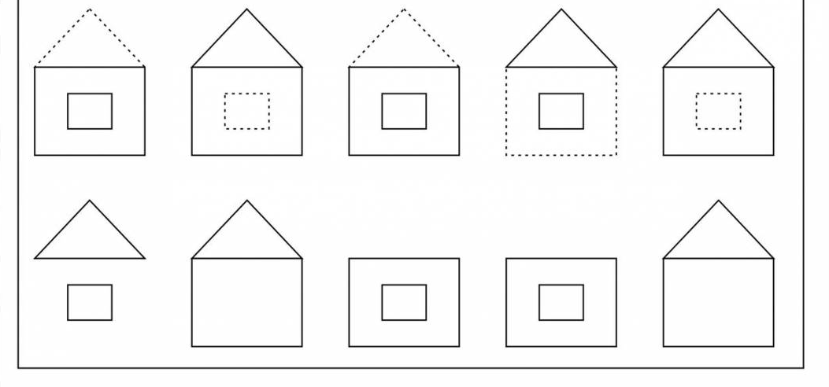

Salīdzini, ieraksti zīmes: ˂, ˃ vai ˭

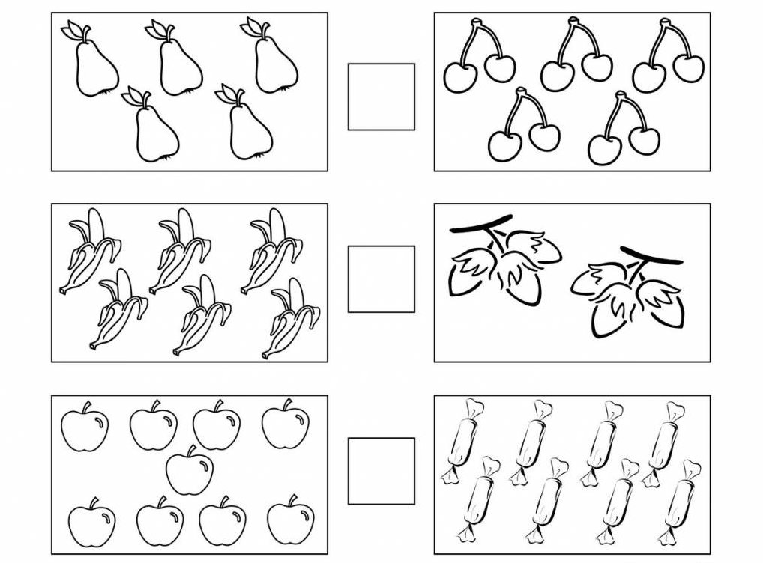

Salīdzini pēc garuma. Garus priekšmetus izkrāso ar oranžo zīmuli, īsus – ar zaļo zīmuli.

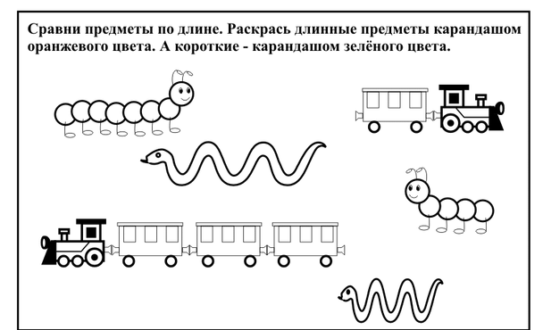

Katru monētu savieno ar savu krājkasīti.

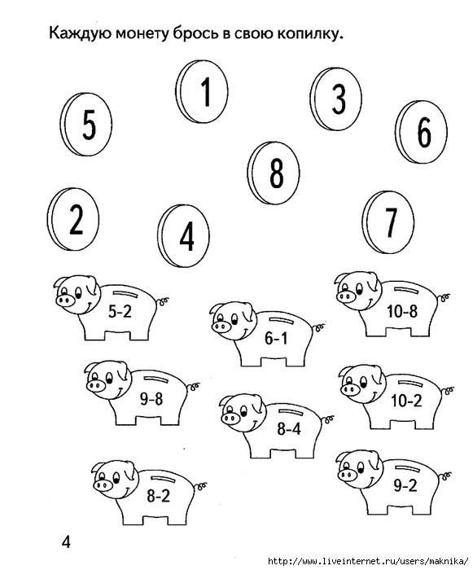

Ieraksti skaitļus

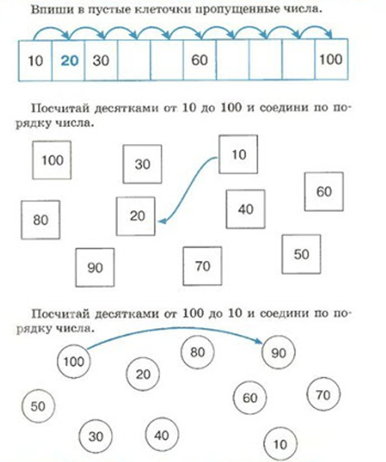
Skaiti no 100 līdz 10 un savieno
Skaiti no 10 līdz 100 un savieno

Sadali priekšmetus divās grupās

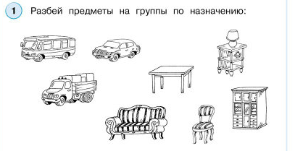

Turpini

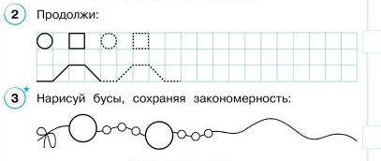
Uzzīmē krelles, saglabājot likumsakarību

Skaitļa sastāvs.
Likums: Saskaitāmos drīkst pārvietot, summa no tā nemainās.

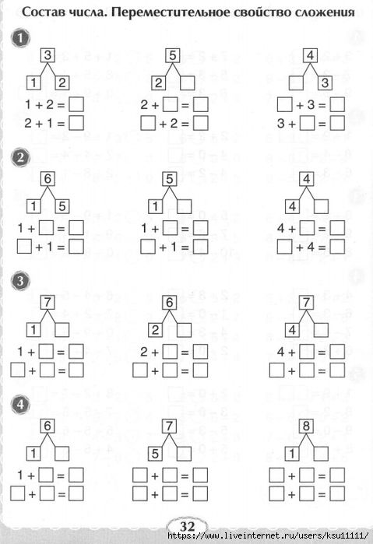

Saskaiti, no cik figūrām sastāv attēls

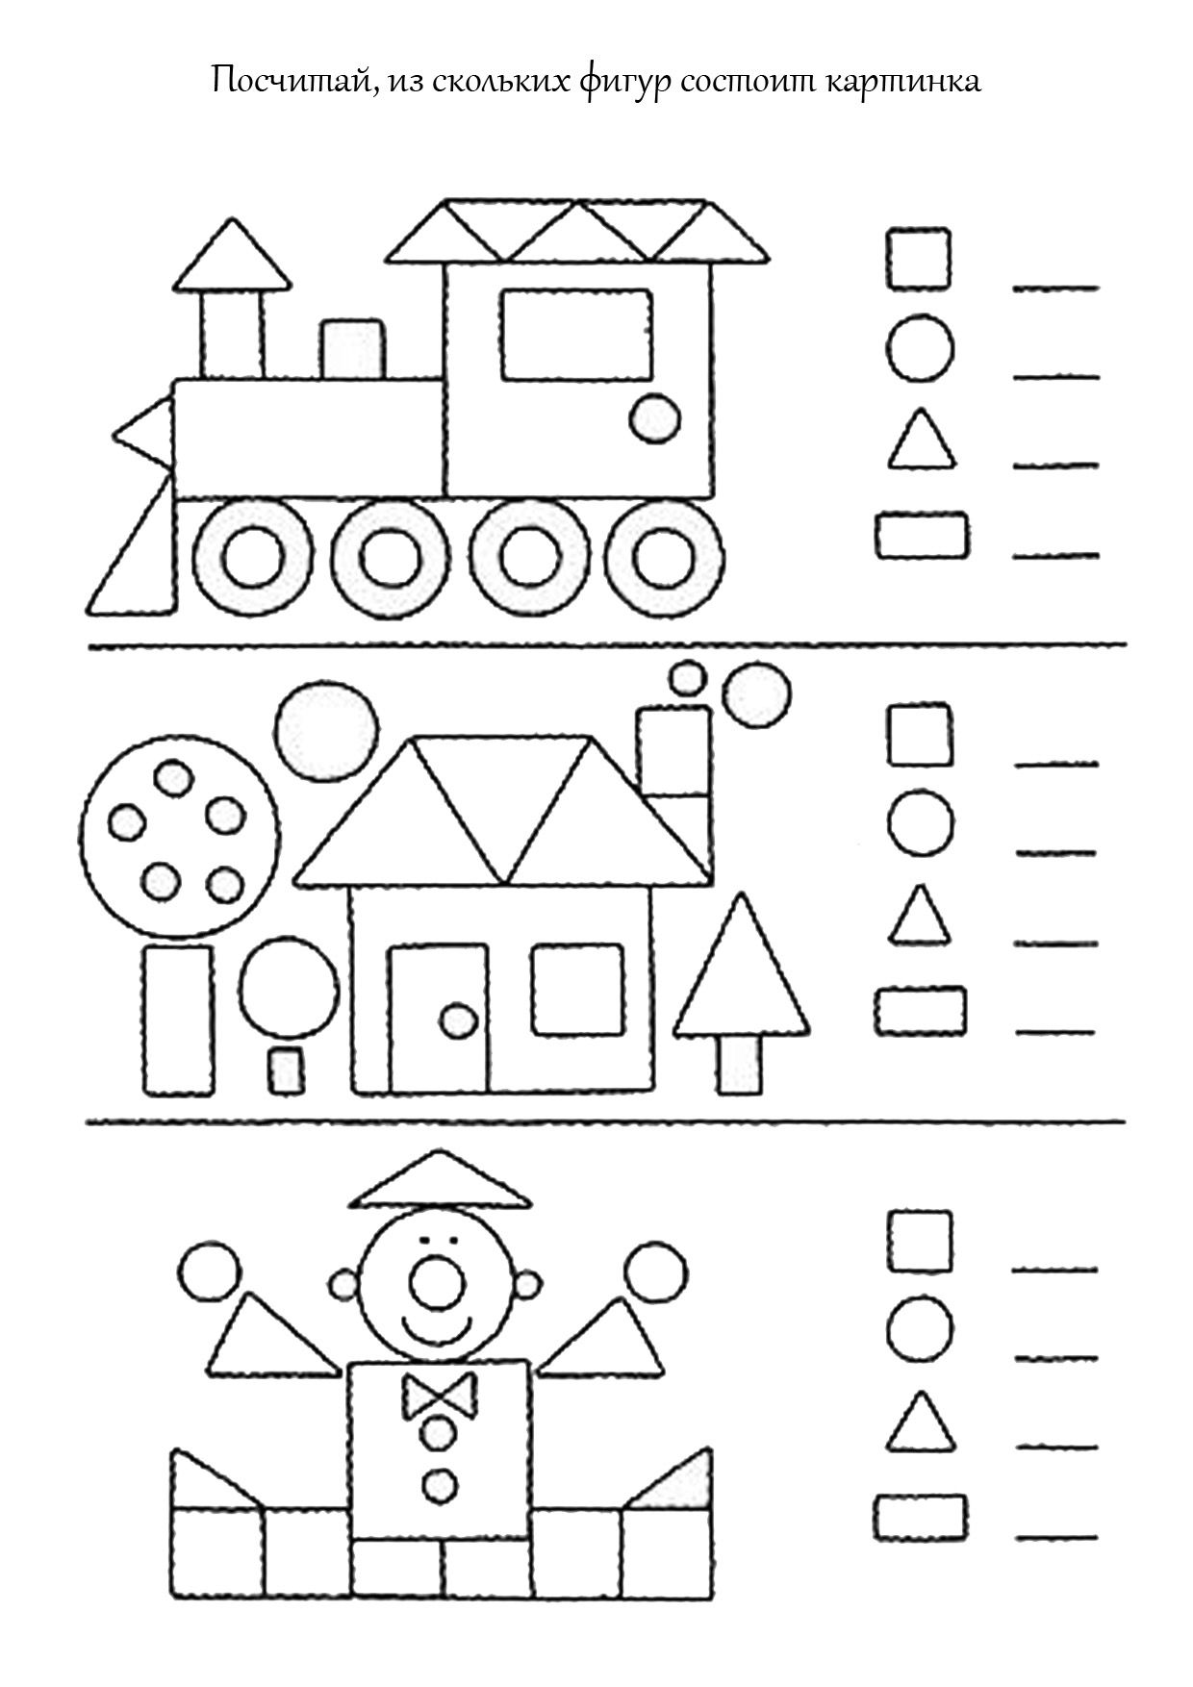

Atņem no katra skaitļa 1. Ieraksti rezultātus tukšās ailītēs.

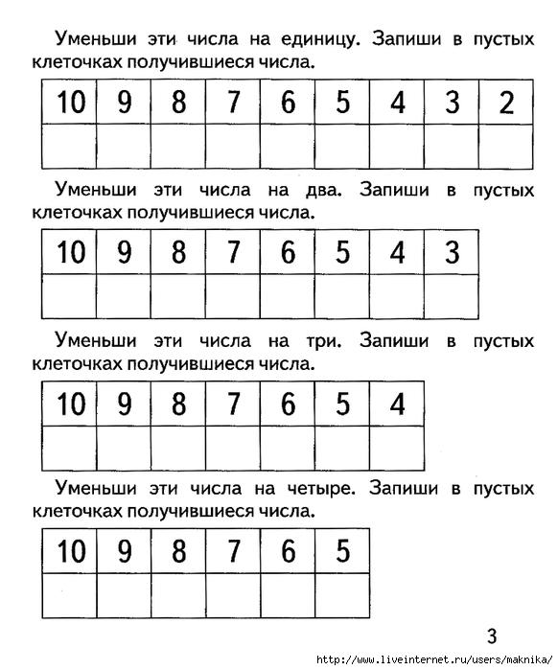
Atņem no katra skaitļa 4
Atņem no katra skaitļa 3
Atņem no katra skaitļa 2

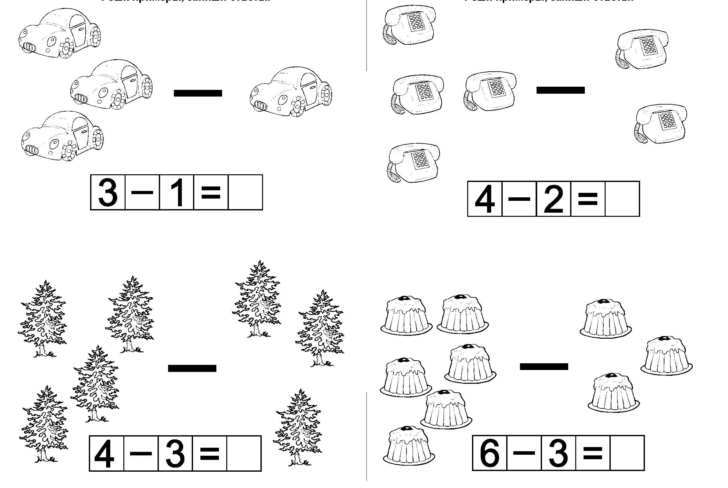

Turpini zīmējumu, saglabājot likumsakarību
